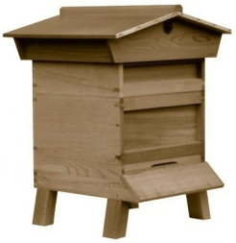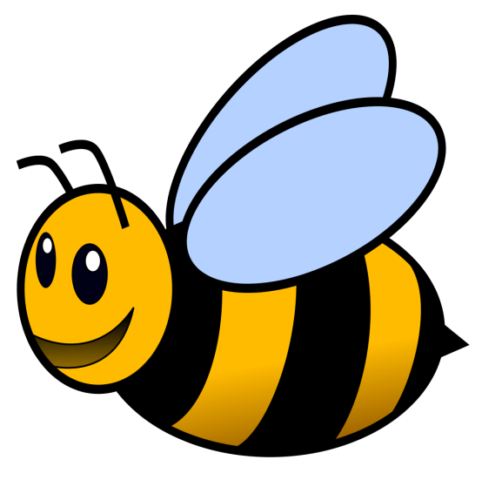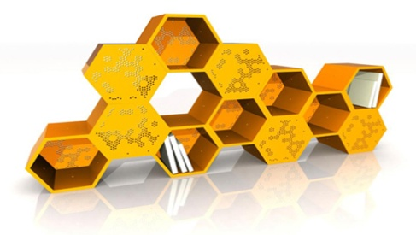

BILLOT – LUDWIG – LATTRECHE Lycée La Briquerie STIR2 STIR2

HoneyBee

Pour Particulier

Sommaire

1. Mise en situation / Scénario 2

1.1 Exploitation 2

2. Analyse UML(Diagrammes) 3

2.1 Diagramme des cas d’utilisations 3

2.2 Diagramme d’activités 4

2.2.1 Système 4

2.2.2 Application Smartphone Interface Apiculteur 5

2.2.3 La ruche 6

2.3 Diagramme de déploiement 7

2.4 Matériels : 8

2.4.1 Xbee 8

2.4.2 Calculateur PANDA 8

3. Tâches de l’étudiant 9

• Etudiant A (BILLOT) 9

• Etudiant B (LUDWIG) 9

• Etudiant C (LATTRECHE) 9

4. Interfaces 10

4.1 Poste PC 10

4.2 Interface Smartphone 11

5. Annexes 12

*6. Partie de l'étudiant A*.................................................................................................................... *13*

*7. Partie de l'étudiant B.*......................................................................................................... *31*

*8. Partie de l'étudiant C*.......................................................................................................... *48*

# 1. Mise en situation / Scénario

Aujourd’hui, l’apiculteur, qu’il soit amateur ou professionnel, doit être informé de l’état de son ruché.

Un amateur, installe au fond de son jardin une ruche, celle-ci doit l’informer en direct de son état afin d’anticiper la miellée sans déranger ses abeilles.

Quel que soit l’installation, le système doit permettre une surveillance du rucher de manière simple et précise. Il informe le particulier essentiellement du poids et de la température de sa ruche.

Le système permettra à l’apiculteur ici essentiellement d’anticiper la miellée et peut être d’éviter un essaimage non contrôlé en manipulant trop souvent sa ruche.

## 1.1 Exploitation

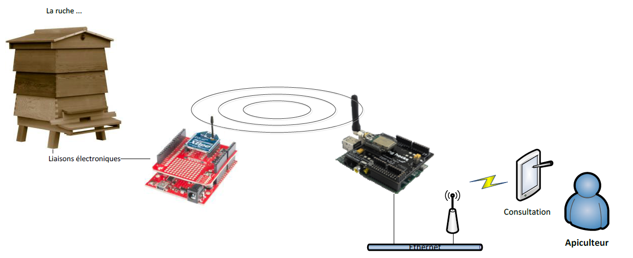

Le système mesure le poids de la ruche grâce à une balance électronique. Sa résolution est de 100 gr et sa plage de fonctionnement de 0 à 150 Kg.

Un calculateur pilote la mesure de poids et la communication sans fil. Les données sont envoyées automatiquement 2 fois par jour à l'apiculteur lui indiquant le poids, la température, la date et l'heure courants. Ces données sont transmissent selon deux plages horaires définies comme suit : de 11h à 12h le matin et de 19h à 21h le soir.

# 2. Analyse UML(Diagrammes)

## 2.1 Diagramme des cas d’utilisations

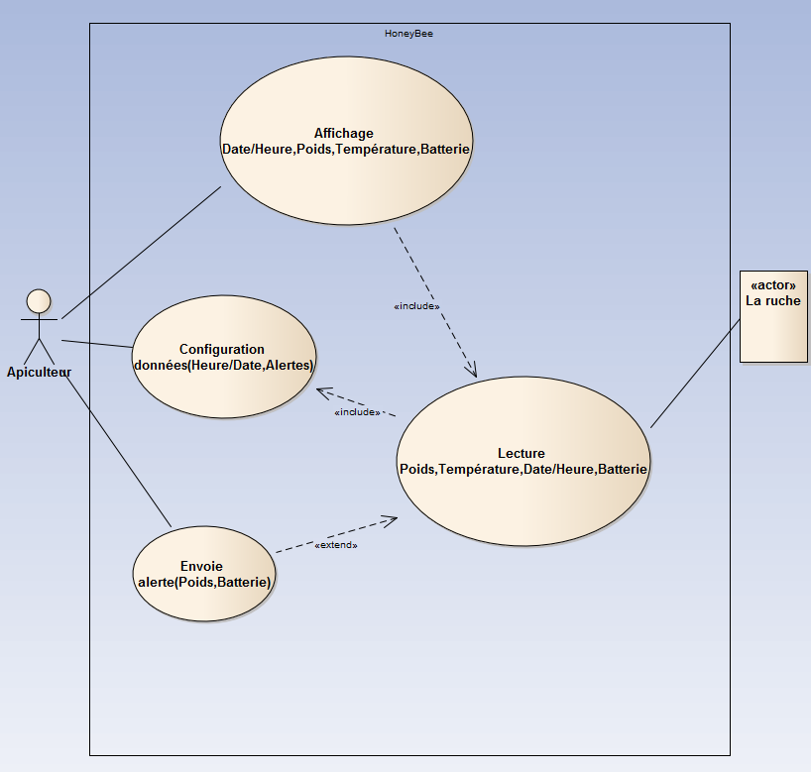

Notre projet contient donc 2 acteurs, un **apiculteur** (acteur humain) et une **ruche** (acteur non humain). La principale activité est la lecture des données tel que le **poids**, la **température** qui sont essentielles de la ruche mais également la date/heure et la tension de la batterie, cela grâce à des calculateurs et modules.

La lecture des informations va évidemment inclure de relever les données (*Poids, Température, Date/Heure, Tension*) de la ruche. L’apiculteur lui va pouvoir à partir de son **Smartphone**, voir afficher les informations de la ruche qui lui intéresse. La possibilité de configurer éventuellement les alertes ou même la date/heure. L’apiculteur se verra recevoir une alerte lorsque le poids franchit un certain seuil (*à la hausse ou à la baisse*).

## 2.2 Diagramme d’activités

### 2.2.1 Système

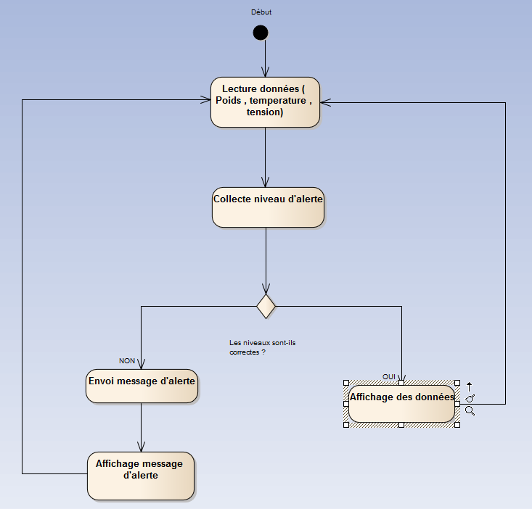

## 

Dans un premier temps le système fait une lecture des données telles que le *Poids, la température ou même la tension*. De là une comparaison s’effectue entre le poids de la ruche et le seuil d’alerte (*Baisse ou hausse du poids*). Si les niveaux sont corrects l’affichage des données se fait normalement, alors que si un seuil a été franchi, l’utilisateur se verra recevoir une alerte (*Mail ou notification*) et pourra la lire depuis son Smartphone.

### 2.2.2 Application Smartphone Interface Apiculteur

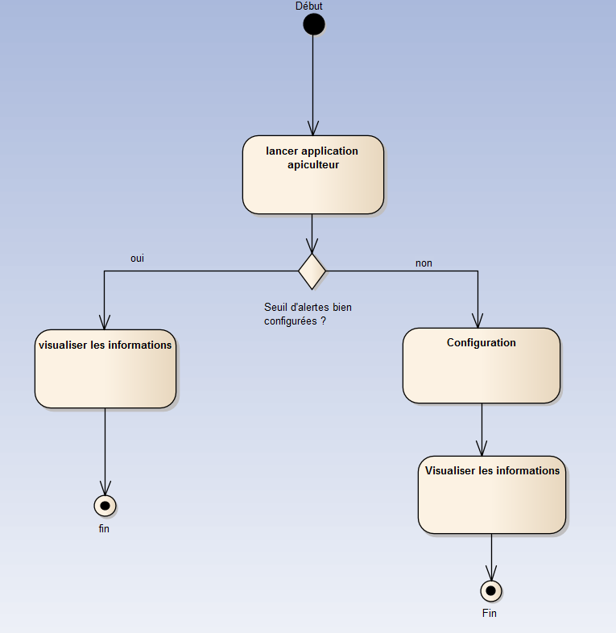

## 2.2.3 La ruche

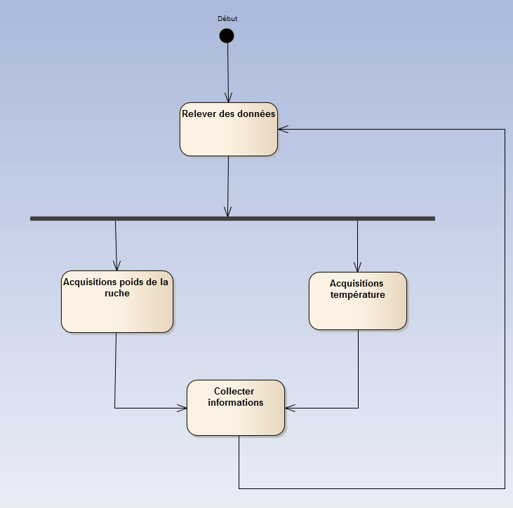

Les **capteurs** de température et de poids intégré à la ruche vont permettre de relever les données correspondant à la ruche. Puis le calculateur va faire l’acquisition des données(*Module*) et les traiter.

Une fois les informations collectés, le système revient à au début, le système reboucle.

# 2.3 Diagramme de déploiement

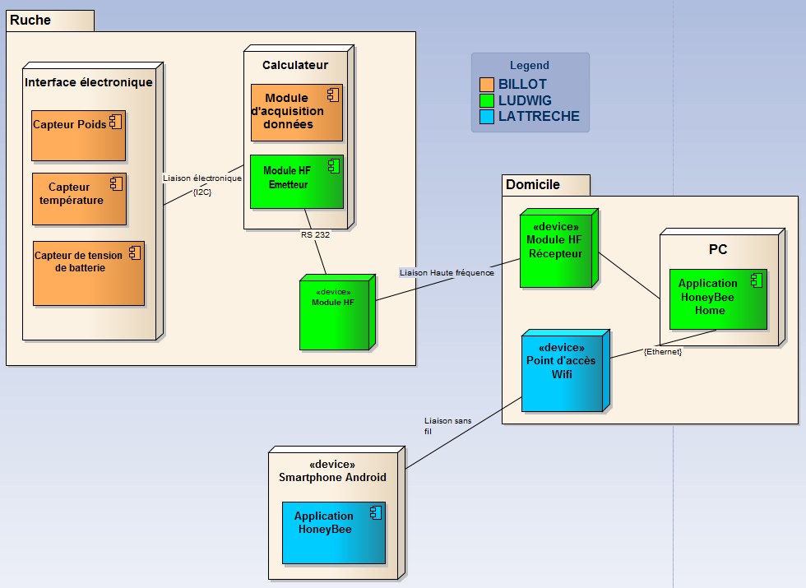

Dans notre système étudié, nous avons une ruche et le domicile de l’apiculteur. La ruche présente dans le système est équipée de capteurs (*Poids, température et de tension*) utile pour relever ces informations qui sont essentielles pour l’apiculteur. Le calculateur **Panda** est choisi pour ce qui est de l’acquisition des données, sur celui-ci est équipé d’un module **XBee**(*Emetteur*) relié en série (*liaison RS232*) à un module Haute fréquence qui envoie les informations au module **XBee**(*Récepteur*). Une fois la communication établie, les données sont transmises et visibles sur l’application IHM de l’apiculteur sur son PC ou il peut s’il le veut configurer alertes du poids de la ruche ou la batterie. L’apiculteur peut quant à lui étant à son domicile ou non afficher les informations concernant sa ruche (*Poids, Température, Niveaux batterie, Date/Heure*) depuis son Smartphone.

## 2.4 Matériels :

### 2.4.1 Xbee

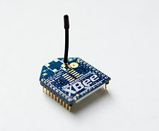

Le xbee est un module émetteur ou récepteur basé sur la norme [IEEE](http://fr.wikipedia.org/wiki/IEEE) [802.15.4](http://fr.wikipedia.org/wiki/802.15.4) pour les réseaux à dimension personnelle.

On retrouve donc cette norme dans des « environnements embarqués » où la consommation est un critère de sélection.

Cet appareil sera utilisé dans notre système car il propose un prix bas, une facilité de configuration et une faible consommation d'énergie.

### 2.4.2 Calculateur PANDA

La carte électronique FEZ « Panda » est conçue sur la base d’un puissant processeur 32bits ARM7 cadencé à 72Mhz.elle est compatible avec les cartes Arduino et se cartes d’extensions programmables et debuggables sous environnement Microsoft .Net Micro Framework. Les utilisateurs peuvent ainsi écrire très simplement leur code à l’aide du logiciel gratuit Microsoft Visual C# Express. Nous utilisons cette carte par intérêt pour son prix bas, ses liaisons i2c disponibles, et sa capacité à supporter des capteurs de température pour notre système.

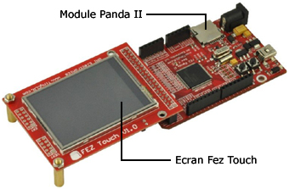

# 3. Tâches de l’étudiant

## • Etudiant A (BILLOT)

Acquisitions des données :

* Poids de la ruche
* Température
* Niveaux de batterie

Je suis donc en charge de *l’acquisition des données* de la ruche (Essentiellement Poids et Température), je dois dans un premier temps analyser le bus I2c, trames etc… J’ai donc en charge la calculateur Panda, qui permet de gérer facilement des entrées/sorties analogique ou numérique.

*Les autres étudiants :*

## • Etudiant B (LUDWIG)

* Prise en charge de la communication avec calculateur **PANDA** et module **XBee**
* Prise en charge poste PC

## • Etudiant C (LATTRECHE)

* Prise en charge de l’application **Android** pour l’apiculteur

# 4. Interfaces

## 4.1 Poste PC

Application avec 2 onglets, ***Lecture et réglages.*** L'onglet Lecture affiche en temps réel les informations(Poids, Température, Tension de la batterie. Et le bouton ***Lecture*** permet de lancer la réception des informations de la ruche et de les afficher.

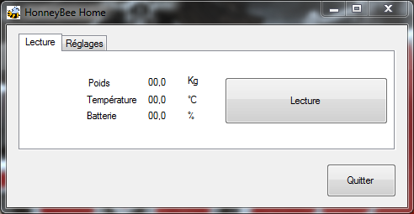

L'onglet ***Réglages*** :

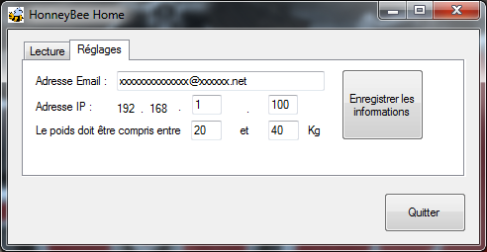

## 4.2 Interface Smartphone

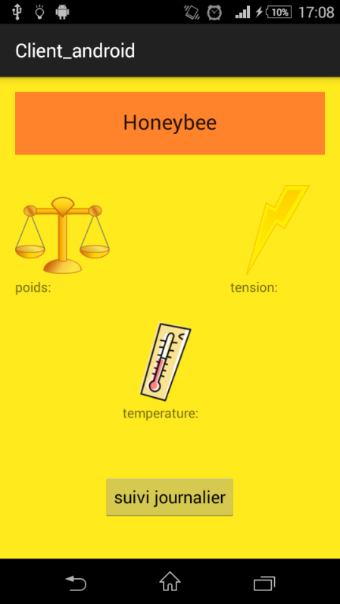

En première approche concernant l’interface Smartphone de l’apiculteur nous proposons par exemple ici, d’afficher les informations de la ruche avec la *Température*, le *poids* et le niveau de la ***batterie*** *.* Avec un bouton ***Suivi journalier***qui nous mène à une deuxième interface. Un bouton ***Choix date*** pour définir la date, le choix de l'heure(***12h ou 19h***) et un bouton ***Rechercher*** pour afficher les informations voulues.

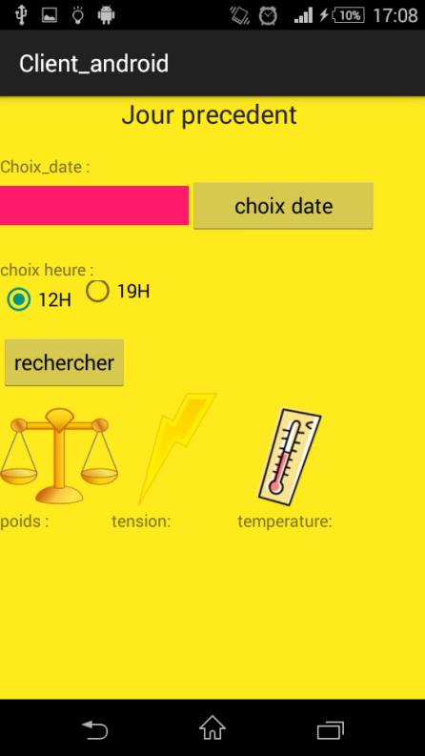

# 5. Annexes

**Essaimage :** Phénomène observé dans les ruches d’abeilles, quand une partie des abeilles quittent la ruche avec une reine (l’essaim) pour former une nouvelle colonie.

**Miellée :** En apiculture, la miellée correspond à un pic d'activité des essaims d’abeilles au cours duquel la production de miel est la plus intense. Sous un climat, le phénomène se produit au printemps et au cours de l’été, lorsque les ressources sont les plus abondantes et les conditions météorologiques favorables au vol des abeilles.